МИНИСТЕРСТВО НАУКИ И ВЫСШЕГО ОБРАЗОВАНИЯ РОССИЙСКОЙ ФЕДЕРАЦИИ
федеральное государственное бюджетное образовательное учреждение высшего образования
«Вятский государственный университет»
(ВятГУ)
Колледж ВятГУ
РАЗРАБОТКА МОБИЛЬНОГО ПРИЛОЖЕНИЯ «ЕЖЕДНЕВНИК-ПЛАНЕР ДЛЯ ПИТОМЦА»
дипломный проект
090207.012473.ПЗ
Выполнил обучающийся гр. ИСПк-203-52-00 |  | / |  | / | 20.06.2025
 | ^{(подпись)} |  | ^{(инициалы, фамилия)} |  | ^{(дата)}
Руководитель дипломного проекта  Жилова Ю.А. |  | / |  | / | 20.06.2025
 | ^{(подпись)} |  | ^{(инициалы, фамилия)} |  | ^{(дата)}
Нормоконтролер  Жилова Ю.А. |  | / |  | / | 20.06.2025
 | ^{(подпись)} |  | ^{(инициалы, фамилия)} |  | ^{(дата)}

Киров
2025
МИНИСТЕРСТВО НАУКИ И ВЫСШЕГО ОБРАЗОВАНИЯ РОССИЙСКОЙ ФЕДЕРАЦИИ
Федеральное государственное бюджетное образовательное учреждение
высшего образования
«Вятский государственный университет»
Колледж ВятГУ

 |  |  |  |  |  |  |  |  |  | УТВЕРЖДАЮ
/
Чистяков Г.А.
 |  |  |  |  |  |  |  |  |  | ^{(подпись)} |  |  |  |  | ^{(инициалы, фамилия)}
 |  |  |  |  |  |  |  |  |  | « | 01 | » | апреля |  |  |  | 20 | 25 | года
ЗАДАНИЕ НА ДИПЛОМНЫЙ ПРОЕКТ

Обучающийся |  |  |  |  |  |  |  |  | группа (шифр) |  |  |  |  |  |  | ИСПк-403-52-00
Тема: | Разработка мобильного приложения «Ежедневник-планер для питомца»
(Утверждена приказом от |  |  |  |  | 23.11.2025 | № | ДП-360-6543 |  |  |  |  |  |  | )
1. Исходные данные к проекту:
2. Перечень подлежащих разработке вопросов
2.1
2.2
2.3
2.4
3. Перечень демонстрационного материала
Иллюстративный материал в форме презентации.
4. Руководитель дипломного проекта (с указанием степени, звания, должности и места работы)

КАЛЕНДАРНЫЙ ГРАФИК
работы над дипломным проектом

Подготовка дипломного проекта |  |  |  |  |  |  |  |  |  | Сроки
Утверждение задания на дипломный проект |  |  |  |  |  |  |  |  |  | 01.04.2025
Представление программного продукта руководителю |  |  |  |  |  |  |  |  |  | 02.06.2025
Представление пояснительной записки руководителю |  |  |  |  |  |  |  |  |  | 10.06.2025
Устранение замечаний, оформление и представление руководителю полного текста работы |  |  |  |  |  |  |  |  |  | 11.06.2025 – 15.06.2025
Получение отзыва руководителя дипломного проекта |  |  |  |  |  |  |  |  |  | 16.06.2025 – 19.06.2025
Подготовка тезисов выступления и презентации |  |  |  |  |  |  |  |  |  | 16.06.2025 – 19.06.2025
Представление дипломного проекта нормоконтролеру |  |  |  |  |  |  |  |  |  | 16.06.2025 – 19.06.2025
Срок сдачи студентом законченного дипломного проекта |  |  |  |  |  |  |  |  |  | 20.06.2025
Дата выдачи задания « | 01 | » | апреля |  | 20 | 25 | года
Руководитель дипломного проекта / |  |  |  |  |  |  |  | /
 |  |  |  | ^{(подпись)} |  |  |  |  | ^{(инициалы, фамилия)}
Задание принял к исполнению / |  |  |  |  |  |  |  | /
 |  |  |  | ^{(подпись)} |  |  |  |  | ^{(инициалы, фамилия)}

РЕФЕРАТ

Иванова Ю.И. Разработка информационной системы магазина кондитерских изделий 090207.489216.ПЗ дипломный проект / ВятГУ, Колледж ВятГУ; рук. Е.Е. Александрова. – Киров, 2025. – ПЗ 55 с., 15 рис., 18 табл., 25 источников, 5 прил.

МОБИЛЬНОЕ ПРИЛОЖЕНИЕ, БАЗА ДАННЫХ, ОБМЕН ДАННЫХ, ИНФОРМАЦИОННАЯ СИСТЕМА, АВТОМАТИЗАЦИЯ.

Объект исследования – автоматизация процессов продажи и доставки для предприятий кондитерских изделий.
Предмет исследования – мобильные приложения для продажи и доставки товаров.
Цель дипломного проекта: проектирование информационной системы магазина кондитерских изделий, которая поможет автоматизировать получение и передачу данных между всеми участниками бизнес-процесса продажи кондитерских изделий. Разработать курьерскую часть магазина кондитерских изделий и обеспечить обмен данных с центральной базой данных магазина.
СОДЕРЖАНИЕ
Изм.
Лист
Фамилия
Подпись
Дата
Лист
4
090207.017344.ПЗ

Разраб.
Багаев Е.В.
Провер.
Сергеева Е.Г.

Реценз

Н. Контр.
Петров А.В.
Утверд.

Проектирование и развертывание хранилища данных для Big Data в облачной инфраструктуре на базе Amazon Web Services
Лит.
Листов
71

Колледж ВятГУ

ВВЕДЕНИЕ 4
ГЛАВА 1. АНАЛИЗ ОБЛАСТИ УХОДА ЗА ДОМАШНИМИ ЖИВОТНЫМИ 6
1.1 Анализ предметной области 6
1.2 Анализ мобильных решений для владельцев домашних животных 6
ГЛАВА 2. ФУНКЦИОНАЛЬНЫЕ ТРЕБОВАНИЯ К ЕЖЕДНЕВНИКУ-ПЛАНЕРУ ДЛЯ ПИТОМЦА 13
2.1 Общие функциональные требования к приложению 13
ГЛАВА 3. ПРОЕКТИРОВАНИЕ ЕЖЕДНЕВНИКА-ПЛАНЕРА ДЛЯ ПИТОМЦА 15
3.1 Выбор архитектурно-программного решения 15
3.2 Разработка основных диаграмм функционирования мобильного приложения 15
3.3 Проектирование базы данных 17
3.4 Прототипирование экранных форм 20
ГЛАВА 4. ТЕСТИРОВАНИЕ И ОТЛАДКА 24
4.1 Цели и задачи тестирования 24
4.2 Методы тестирования 25
4.2.1 Функциональное тестирование 25
4.2.2 Инструментальное тестирование производительности 25
4.2.3 Тестирование интерфейса с помощью инструмента Espresso 25
ЗАКЛЮЧЕНИЕ 25
СПИСОК ИСПОЛЬЗОВАННЫХ ИСТОЧНИКОВ 27

ВВЕДЕНИЕ

Актуальность: работы обусловлена растущим спросом на мобильные приложения, упрощающие повседневный уход за домашними животными. В современных условиях владельцам важно не только отслеживать рацион, процедуры и общее состояние питомца, но и систематизировать медицинские записи, вести дневник наблюдений, устанавливать напоминания о вакцинации, приёме лекарств и визитах к ветеринару. Особенно это актуально для владельцев нескольких животных, которым сложно удерживать всю информацию в памяти или в бумажных записях.
В условиях активного развития цифровых решений в быту всё большее значение приобретают такие функции, как хранение фотографий, возможность быстрого добавления записей, организация напоминаний, а также централизованное хранение данных о нескольких питомцах. Существующие аналоги предлагают разнообразный функционал, однако часто страдают от избыточности интерфейса, ограниченного бесплатного функционала или же неудобств в использовании. Это делает особенно актуальным создание простого и интуитивно понятного приложения, ориентированного на потребности конечного пользователя.
Разрабатываемое программное обеспечение предназначено для частных владельцев домашних животных − будь то кошки, собаки, птицы или мелкие грызуны. Основная цель − помочь пользователю вести учёт событий, связанных с уходом за питомцем, фиксировать изменения в его состоянии, планировать визиты к ветеринару и другие важные действия. Приложение рассчитано на широкую аудиторию, включая пользователей без технической подготовки, что требует особого внимания к дизайну интерфейса и логике взаимодействия.
Цель: разработка мобильного приложения «Ежедневник-планер для питомца», позволяющего пользователю добавлять, редактировать и просматривать информацию о своих животных, прикреплять фотографии, создавать записи по категориям и устанавливать напоминания, с сохранением всех данных в облачной базе данных. Это позволит обеспечить надежное хранение информации, её синхронизацию между устройствами и удобный доступ в любой момент.
Задачи:
- провести анализ существующих аналогов мобильных приложений для ухода за домашними животными.
- сформулировать функциональные и нефункциональные требования к разрабатываемой системе.
- спроектировать архитектуру мобильного приложения и структуру хранения данных с использованием облачной платформы Firebase.
- реализовать клиентское приложение на языке Kotlin с применением Android SDK и сервисов Firebase.
- выполнить тестирование пользовательского интерфейса и проверку корректности выполнения бизнес-логики.
Объект исследования: процесс цифрового сопровождения владельца питомца в части ухода, мониторинга состояния и планирования действий. Предметом исследования выступает архитектура и реализация мобильного приложения, обеспечивающего ведение индивидуального профиля питомца и структурированного дневника записей.
Методы исследования: анализ предметной области, сравнительный анализ аналогов, проектирование архитектуры и пользовательского интерфейса, реализация прототипа с использованием современных инструментов разработки (Android Studio, Firebase), а также тестирование и анализ пользовательского опыта.
ГЛАВА 1. АНАЛИЗ ОБЛАСТИ УХОДА ЗА ДОМАШНИМИ ЖИВОТНЫМИ

  - Анализ предметной области
Ежедневник-планер для питомца — это мобильное приложение, предназначенное для владельцев домашних животных с целью организации и учета информации о питомце. Приложение позволяет вести индивидуальную карточку питомца, фиксировать события, важные записи, наблюдения, а также получать напоминания о необходимых действиях (например, вакцинации, кормлении, прогулках).
Проблема, которую решает система: владельцы питомцев часто забывают о плановых мероприятиях, не ведут системный учет здоровья и активности животного, теряют информацию (например, даты предыдущих прививок). Приложение позволяет централизованно хранить и управлять всей информацией, облегчая уход за питомцем.
Ключевые пользователи системы — владельцы домашних животных, включая как опытных заводчиков, так и начинающих владельцев, которым важно систематизировать уход за питомцем. Особенно приложение будет полезно для тех, кто содержит нескольких животных, так как позволяет управлять данными в одном месте, избегая путаницы.

1.2 Анализ мобильных решений для владельцев домашних животных
«Дневник питомца»
Ссылка: https://play.google.com/store/apps/details?id=com.davidenko_s94.my_pet
Приложение рассчитано на владельцев различных домашних питомцев. Позволяет добавлять питомцев с подробной анкетой: имя, тип животного, пол, порода, окрас, дата рождения, дата появления в семье, кастрация/стерилизация, наличие микрочипа, примечание и фото.
Есть отдельный экран со списком всех питомцев, каждый отображается карточкой. При нажатии открывается профиль питомца, где можно вести записи (дата, время, категория: настроение, активность, питание, процедуры, медицинский уход и др.). К записям можно прикрепить фото и комментарии.
Дополнительно есть:
- поиск записей, по ключевым словам;
- фильтр по дате и категории;
- графики по «питанию» и «измерениям»;
- экспорт/импорт данных.
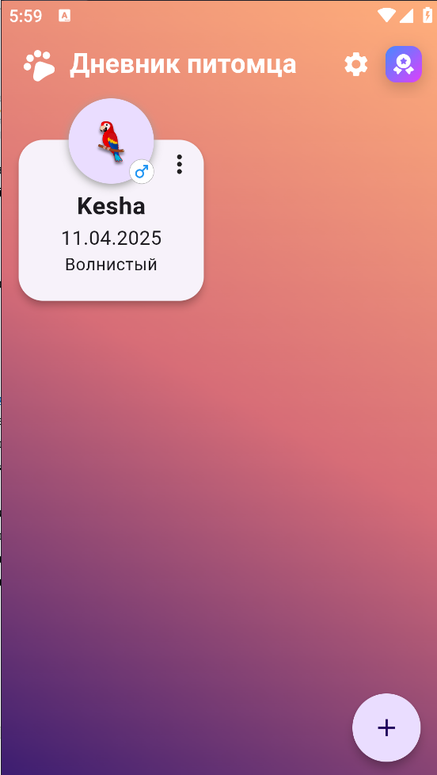
Рисунок 1− Начальный экран приложения «Дневник питомца»
Интерфейс только на русском языке. Выполнен в светлых тонах, простой и понятный: минимальное количество экранов и кнопок.
Преимущества:
- возможность создавать уведомления;
- построение графиков;
- поиск и фильтрация записей;
- поддержка многих видов питомцев;
- экспорт/импорт данных;
- компактный и лаконичный интерфейс.
Недостатки:
- наличие рекламы (платное отключение).

«DogPlanner»
Ссылка: https://www.rustore.ru/catalog/app/gss.dogplannerbeta
Приложение предназначено только для владельцев собак. Позволяет добавить питомца с указанием имени, породы, фото, пола, возраста, веса, характера и типа корма.
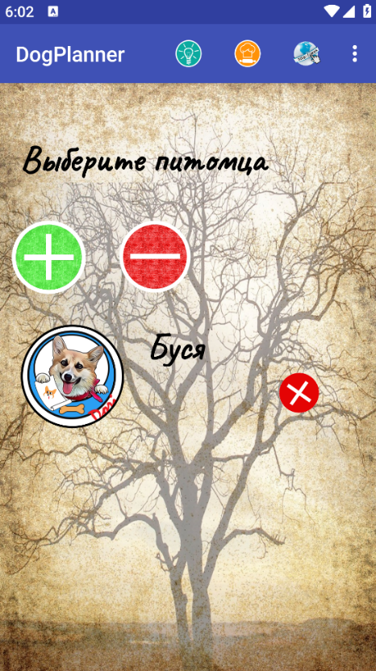
Рисунок 2 − Начальный экран приложения «DogPlanner»
Есть возможность:
- создавать напоминания;
- отмечать питание и активность;
- смотреть графики по потребленным калориям.
В главном меню — список всех питомцев, возможность их добавления/удаления. Редактирование информации осуществляется прямо в карточке питомца (неудобно). Также есть функция сброса всех данных БД и событий календаря.
Интерфейс только на русском языке. Интерфейс неудобный: у кнопок нет подписей, сложно понять назначение элементов.
Преимущества:
- большой выбор пород собак;
- статистика и графики по калориям;
- отсутствие рекламы.
Недостатки:
- один вид питомцев;
- отсутствие возможности добавления записей о питомцах;
- сложный и неудобный интерфейс.
«DogCatApp»
Ссылка: https://play.google.com/store/apps/details?id=dogcat.app.android
Приложение для владельцев разных домашних животных. Позволяет добавить питомца с указанием имени, вида, пола, породы, окраса, даты рождения и фото.
Есть экран со всеми питомцами, карточки открываются для просмотра и ведения записей. Записи разбиты по категориям: календарь, напоминания, вес, вакцинации и др.
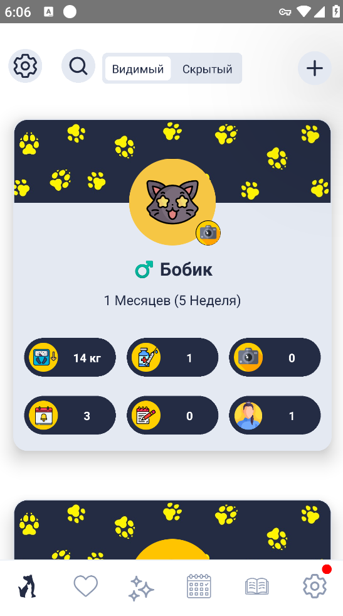
Рисунок 3− Начальный экран приложения «DogCatApp»
Также доступно:
- график веса;
- создание учетной записи (авторизация).
- многоязычный интерфейс (доступно несколько языков), есть темная тема.
- интерфейс приятный и функциональный, но слегка перегружен большим количеством кнопок и окон.
Преимущества:
- учетная запись (авторизация);
- большой набор функций;
- возможность смены темы интерфейса;
- построение графиков по весу.
Недостатки:
- наличие рекламы;
- перегруженный интерфейс.
Рассмотренные приложения покрывают широкий спектр базовых функций для ухода за питомцами: добавление питомцев, ведение записей, напоминания и простая аналитика (графики по весу/питанию). Наиболее функциональным и сбалансированным оказался «Дневник питомца», так как он поддерживает множество видов животных, имеет фильтрацию записей, графики, экспорт/импорт данных и приятный лаконичный интерфейс. DogPlanner предлагает полезные функции для владельцев собак, но сильно ограничен и имеет слабый интерфейс. DogCatApp радует большим набором функций и авторизацией, но страдает из-за перегруженности интерфейса.
На основании анализа аналогов разрабатываемый продукт должен иметь:
- возможность добавления нескольких питомцев с полной анкетой (имя, вид, порода, дата рождения и др.);
- ведение записей с указанием даты, времени, категории, комментариев и фото;
- поиск и фильтрацию записей по ключевым параметрам;
- систему напоминаний о важных событиях;
- построение графиков (например, по весу, питанию или измерениям);
- простой и интуитивно понятный интерфейс, который не перегружен лишними окнами;
- поддержку русского языка и, по возможности, опцию смены темы (светлая/темная);
- минимальное количество рекламы либо ее полное отсутствие.
Таким образом, при разработке собственного приложения ключевым приоритетом является объединение функциональной насыщенности и удобного пользовательского опыта, а также учет слабых мест выявленных аналогов — это позволит сделать продукт востребованным и конкурентоспособным.

Таблица 1 - Название таблицы
Критерий | Дневник питомца | DogPlanner | DogCatApp
Целевая аудитория | Владельцы различных домашних животных | Только владельцы собак | Владельцы различных домашних животных
Данные о питомце | Имя, вид, пол, порода, окрас, дата рождения, дата появления, кастрация, микрочип, примечание, фото | Имя, порода, пол, возраст, вес, характер, тип корма, фото | Имя, вид, пол, порода, окрас, дата рождения, фото
Ведение записей | Дата, время, категория, фото, комментарий | Отсутствует | По категориям: календарь, вес, вакцинации
Поиск/фильтрация записей | Присутствует | Отсутствует | Отсутствует
Построение графиков | Присутствует (питание, измерения) | Присутствует (калории) | Присутствует (измерения)
Напоминания | Присутствуют | Присутствуют | Присутствуют
Экспорт/импорт данных | Присутствует | Отсутствует | Отсутствует
Интерфейс (язык, цвет, удобство) | Русский, светлая тема, простой | Русский, светлая тема, без подписей | Многоязычный, темная и светлая тема, перегруженный
Регистрация и авторизация | Отсутствует | Отсутствует | Присутствует
Реклама | Присутствует (платное отключение) | Отсутствует | Присутствует (платное отключение)
Преимущества | Уведомления, графики, поиск/фильтр, экспорт/импорт, поддержка многих видов питомцев | Статистика, графики, отсутствие рекламы, большой выбор пород | Авторизация, большой функционал, смена темы, графики
Недостатки | Реклама | Из питомцев только собаки, неудобный интерфейс, нет записей | Реклама, перегруженный интерфейс

Вывод по главе 1
Анализ предметной области показал, что владельцы домашних животных нуждаются в простом и удобном инструменте для централизованного хранения и управления информацией о своих питомцах. Существующие решения на рынке частично покрывают эту потребность, однако каждый из рассмотренных аналогов имеет ограничения, которые снижают их универсальность и удобство.
Приложение «Дневник питомца» обладает наиболее сбалансированным набором функций, но ограничено интерфейсно и содержит рекламу. «DogPlanner» ориентирован только на владельцев собак и не поддерживает ведение записей, а «DogCatApp», несмотря на широкий функционал, страдает от перегруженности интерфейса и недостаточной оптимизации пользовательского опыта.
В результате анализа аналогов и постановки задач была установлено, что необходимо объединить лучшие практики существующих решений и устранить их недостатки. Приложение должно предоставить возможность добавления нескольких питомцев с полной анкетой, ведения хронологических записей по различным категориям, а также создания напоминаний. При этом интерфейс должен оставаться максимально простым и понятным даже для неподготовленного пользователя.

ГЛАВА 2. ФУНКЦИОНАЛЬНЫЕ ТРЕБОВАНИЯ К ЕЖЕДНЕВНИКУ-ПЛАНЕРУ ДЛЯ ПИТОМЦА

2.1 Общие функциональные требования к приложению
Проведенный анализ предметной области выявил потребность владельцев домашних животных в удобном и функциональном инструменте для систематизации данных о питомцах. Особенно востребовано решение, позволяющее централизованно хранить и оперативно управлять всей важной информацией в одном месте.
Таким образом, основной функционал разрабатываемой системы должен включать:
- Регистрация и аутентификация пользователя:
- регистрация через email и пароль;
- вход по зарегистрированным данным;
- обработка возможных ошибок при вводе;
- разделение данных между пользователями (каждый пользователь имеет доступ только к своим питомцам и записям).
- Управление данными о питомцах:
- добавление нового питомца с указанием следующих параметров: имя, вид животного (собака, кошка, попугай, хомяк, рыбка, черепаха, кролик), пол, порода, дата рождения;
- загрузка и изменение фотографии питомца (из галереи устройства);
- просмотр карточки питомца с отображением всех введённых данных;
- редактирование данных питомца;
- удаление питомца вместе со всеми записями;
- обновление фотографии питомца с моментальным отображением изменений в карточке и общем списке.
- Работа с записями:
- добавление записи, привязанной к конкретному питомцу (дата, время, категория: настроение, физическая активность, питание, процедуры, медицинский уход, измерения, напоминание, комментарий, фото);
- прикрепление фотографии к записи;
- просмотр списка записей по питомцу (хронологически, сверху вниз);
- редактирование и удаление записей;
- интеграция с Google Календарём для добавления напоминаний.
- Дополнительные функции:
- поиск по записям: возможность найти запись, по ключевым словам, содержащимся в комментарии или категории, без учёта регистра (поддержка ввода с заглавной или строчной буквы);
- фильтрация записей по категории: пользователь может выбрать одну категорию из списка и просмотреть только соответствующие ей записи. Интерфейс фильтра содержит визуальное выделение выбранной категории, а также кнопки «Применить» и «Сбросить»;
- автоматическая синхронизация изменений и отображение обновлённой информации без необходимости перезапуска приложения.
- Интерфейс:
- поддержка светлой темы (белый и голубой цвета);
- интерфейс на русском языке;
- возможность использования на Android.

Вывод по главе 2
В данной главе были сформулированы основные функциональные требования к мобильному приложению для ведения учёта домашних питомцев. Приложение обеспечивает полный цикл взаимодействия пользователя с системой: от регистрации и добавления питомцев до ведения записей и напоминаний. Особое внимание уделено удобству использования — реализованы функции поиска и фильтрации записей, визуальная организация данных, а также работа с фотографиями. Интерфейс приложения адаптирован под русскоязычную аудиторию, оформлен в светлой цветовой гамме и предназначен для устройств под управлением Android. Описанный функционал обеспечивает простоту ведения ежедневных записей, контроль за состоянием и активностями питомца, а также способствует систематизации информации о домашних животных в одном месте.
Таким образом, разрабатываемое приложение представляет собой комплексное решение, объединяющее в себе удобный интерфейс и необходимый функционал для эффективного ухода за домашними животными. Реализованные возможности не только упрощают процесс фиксации данных о питомцах, но и способствуют своевременному выполнению важных процедур благодаря системе напоминаний и интеграции с календарем.

ГЛАВА 3. ПРОЕКТИРОВАНИЕ ЕЖЕДНЕВНИКА-ПЛАНЕРА ДЛЯ ПИТОМЦА

3.1 Выбор архитектурно-программного решения
Архитектура приложения состоит из двух звеньев — Android‑клиента и Firebase‑облака.
Android‑клиент:
Код на Kotlin расположен прямо в Activity: при нажатиях кнопок они вызывают методы Firebase SDK и сразу обновляют экран. Отдельных слоёв ViewModel/Repository нет, что упрощает поддержку демо‑версии. При добавлении питомца пользователь выбирает снимок в галерее; файл загружается в Firebase Storage, после чего приложение получает download‑URL и записывает эту ссылку в документ Firestore. При открытии карточки питомца приложение берёт URL из Firestore, запрашивает изображение из Storage и выводит его через стандартный ImageView (без сторонних библиотек). Локальный кэш и DI не используются. Напоминание создаётся простым вызовом Intent.ACTION_INSERT, открывающим системный календарь.
Firebase‑облако:
Firebase Authentication — регистрация/логин по e‑mail; после входа клиент получает UID.
Cloud Firestore — основная база: users/{uid}/pets/{petId} и вложенные records. В каждом документе питомца хранится download‑URL фото из Storage, поэтому все данные (текст + изображения) доступны на любом устройстве под тем же UID. Firestore Persistence включена, поэтому при кратковременной потере сети данные остаются видимыми офлайн и синхронизируются, как только связь восстановится.
Firebase Storage — надёжное облачное хранилище файлов; даёт ссылку, которую легко хранить и пересылать.
Таким образом полный цикл выглядит так: Activity ⇄ Firebase SDK (Auth / Firestore / Storage) ⇄ Облако Firebase. Любое изменение, сделанное на одном устройстве, тут же реплицируется в Firestore и становится доступным на других устройствах владельца, включая изображения, благодаря связке Storage + download‑URL. Минимальный набор сервисов покрывает все нужды синхронизации без собственного backend‑сервера и лишних слоёв в клиентском коде.

3.2 Разработка основных диаграмм функционирования мобильного приложения
Для наглядного представления функций разрабатываемой информационной системы и их взаимосвязей были использованы средства функционального моделирования. Была спроектирована диаграмма прецедентов, которая отражает ключевые сценарии взаимодействия пользователя с системой. Она включает в себя действия, направленные на регистрацию, управление информацией о питомцах и ведение записей.
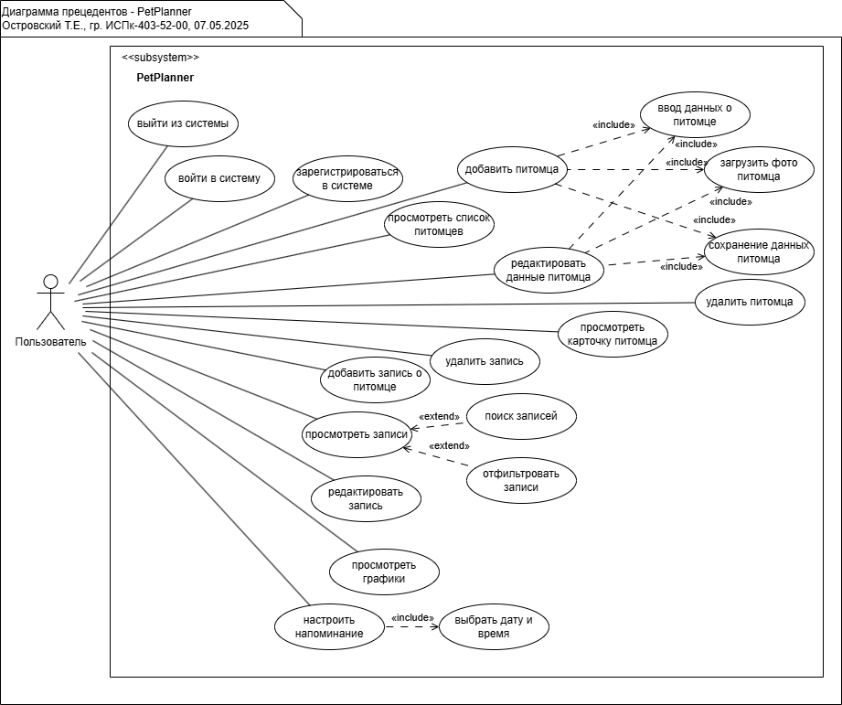
Рисунок 4− Диаграмма use-case
Также была спроектирована диаграмма IDEF0, она позволяет отразить основные процессы, входные и выходные данные, управляющие воздействия и используемые механизмы.
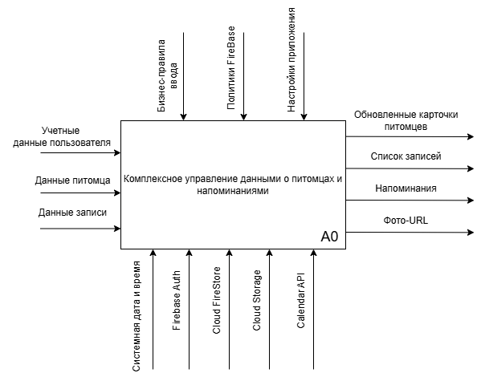
Рисунок 5− Контекстная диаграмма IDEF0
Политики безопасности Firebase Authentication:
- задают минимальные требования при регистрации. например: минимальная длина пароля (6 символов), проверка e-mail, запрет доступа без авторизации.
Бизнес-правила приложения:
- только авторизованные пользователи могут создавать, редактировать и удалять данные;
- один пользователь может видеть только своих питомцев и записи;
- обязательное заполнение всех полей при создании питомца;
- поддержка только предопределённых категорий записей.
- Настройки приложения:
- системная дата и время берутся с устройства;
- напоминания создаются только при выборе соответствующей категории;
- интерфейс использует русский язык и светлую цветовую схему.
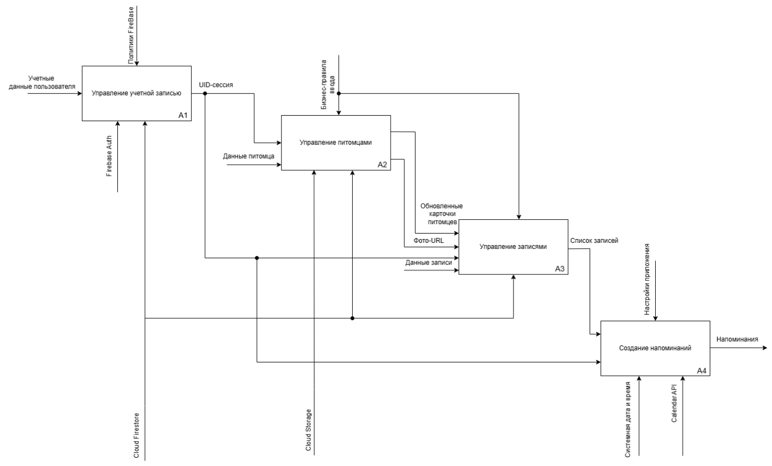
Рисунок 6− Диаграмма декомпозиции
3.3 Проектирование базы данных
Концептуальная модель
В качестве СУБД для информационной системы выбран Firebase Cloud Firestore. Данные организованы в иерархические коллекции и подколлекции:
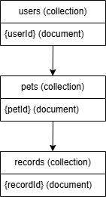
Рисунок 7 Концептуальная модель
Логическая модель
Описание структуры документов в коллекциях (таблица полей и типов):

Таблица 2 – Описание структуры документов в коллекциях
Поле | Тип данных | Описание
userId | string | Уникальный идентификатор (UID Firebase Auth)
email | string | Почта пользователя
displayName | string | Отображаемое имя пользователя
createdAt | timestamp | Дата регистрации
petId | string | Уникальный идентификатор питомца
name | string | Имя питомца
type | string | Вид питомца
gender | string | Пол (самец/самка)
breed | string | Порода
birthDate | timestamp | Дата рождения
photoUrl | string |  | Ссылка на фото (Cloud Storage)
createdAt | timestamp |  | Дата создания записи
recordId | string |  | Уникальный идентификатор записи
datetime | timestamp |  | Дата и время события
category | string |  | Категория записи
comment | string |  | Комментарий
createdAt | timestamp |  | Дата создания записи

Все идентификаторы генерируются Firestore (или UUID), поля даты и времени хранятся в формате timestamp.
Физическая модель
Фрагмент правил безопасности Firestore:
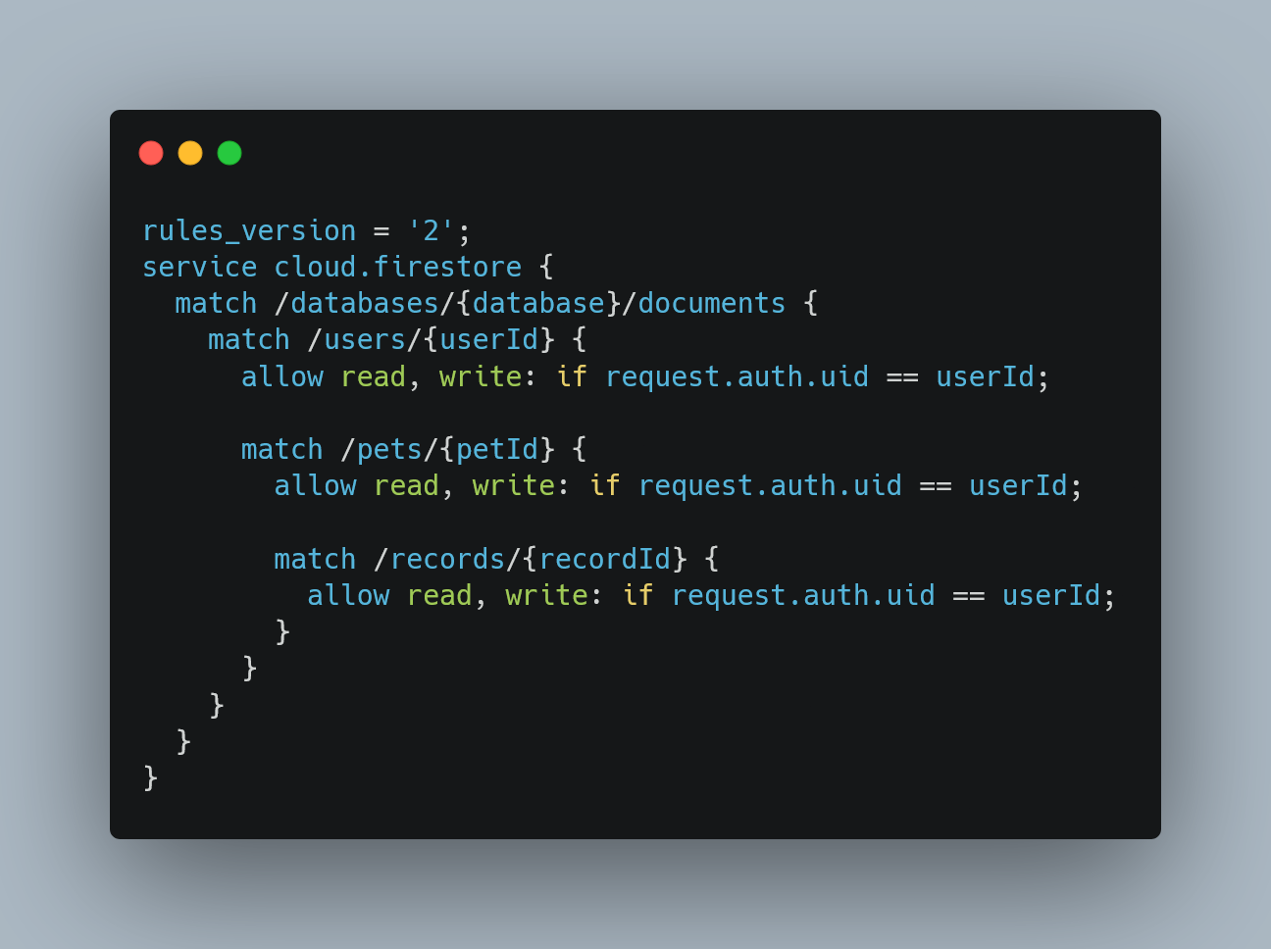
Рисунок 8 - Фрагмент правил безопасности Firestore
доступ к данным разрешён только владельцу данных (UID) после аутентификации;
все операции (чтение, запись, удаление) разрешены только для своих данных;
пользователи не могут читать или изменять чужие документы.
Выбор Firebase Cloud Firestore (NoSQL) обоснован спецификой проекта:
Архитектура приложения ориентирована на мобильную среду: все данные пользователя, питомцев и записей хранятся в иерархической структуре с изоляцией по UID. Прямое взаимодействие с Firebase SDK позволяет реализовать тонкий клиент без промежуточного сервера. Проектирование БД выполнено в третьей нормальной форме с учётом особенностей NoSQL и реализацией безопасных правил доступа к документам.
Таблица 3 – Сравнение SQL-баз
Критерий | SQL-база | NoSQL (Firestore) | Почему выбран Firestore
Структура данных | Таблицы + связи (FK) | Документы в коллекциях (иерархия) | Удобнее модель с вложенными коллекциями
Масштабируемость | Труднее масштабировать автоматически | Автоматически масштабируется Google Cloud | Не требует настройки серверов и нагрузки
Доступность данных | Серверная настройка репликации | Онлайн синхронизация + офлайн кэш | Приложение должно работать на Android с автосинхронизацией
Интеграция | Нужен API сервер | Готовый SDK для Android | Прямой вызов из мобильного приложения без backend
Гибкость схемы | Фиксированные таблицы | Гибкая, schema-less | Новые поля легко добавлять без миграций

Таким образом, Firestore отлично подходит под мобильное приложение с Firebase Authentication и автосинхронизацией данных между устройствами, при минимальной инфраструктуре.
Обеспечение безопасности данных происходит следующим образом:
- авторизация пользователей — только аутентифицированный пользователь (через Firebase Auth) может получить доступ к данным.
- правила Firestore Security Rules запрещают доступ к чужим документам.
- данные передаются по HTTPS.
- фото не хранятся в базе, только ссылки (файлы размещены в Cloud Storage, управляются аналогичными правилами доступа по UID).
В ходе проектирования информационной системы были определены ключевые архитектурные и функциональные решения. В качестве платформы выбрана облачная база данных Firebase Firestore, которая предоставляет масштабируемую NoSQL-структуру с поддержкой авторизации, облачного хранилища и синхронизации данных между устройствами.
Архитектура приложения ориентирована на мобильную среду: все данные пользователя, питомцев и записей хранятся в иерархической структуре с изоляцией по UID. Прямое взаимодействие с Firebase SDK позволяет реализовать тонкий клиент без промежуточного сервера. Проектирование БД выполнено в третьей нормальной форме с учётом особенностей NoSQL и реализацией безопасных правил доступа к документам.

3.4 Прототипирование экранных форм
Прототипирование экранных форм является ключевым этапом проектирования мобильного приложения, так как позволяет визуализировать пользовательский интерфейс и проверить удобство навигации до начала разработки. Целью данного раздела является описание основных экранов приложения, их функциональности и взаимосвязей между ними.
Ниже представлены скриншоты основных экранов приложения, демонстрирующие внешний вид и расположение элементов управления на этапе прототипа.
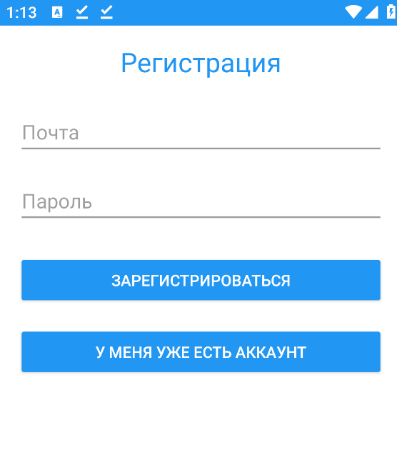
Рисунок 9− Окно регистрации
На окне регистрации расположены поля для ввода email и пароля, а также кнопка «Зарегистрироваться» при нажатии на которую пользователь оказывается в окне авторизации. Кнопка «У меня уже есть аккаунт» тоже перемещает пользователя в окно авторизации.
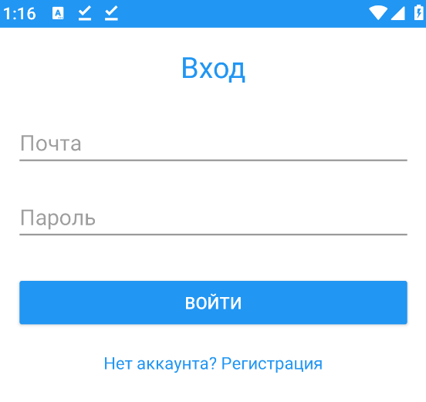
Рисунок 10− Окно авторизации
На окне авторизации расположены поля для ввода email и пароля, а также кнопка «Войти» при нажатии на которую пользователь оказывается в главном меню приложения. Кнопка «Нет аккаунта? Регистрация» перемещает пользователя в окно регистрации.
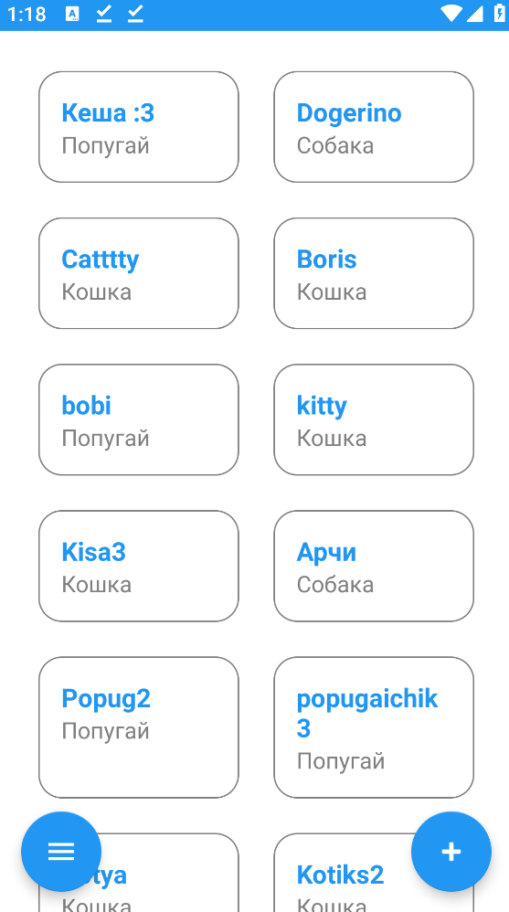
Рисунок 11− Главное меню приложения
На главном меню приложения отображен список всех питомцев, добавленных пользователем, слева снизу видна кнопка, при нажатии на которую появляется боковое меню. Справа снизу расположена кнопка для добавления нового питомца.
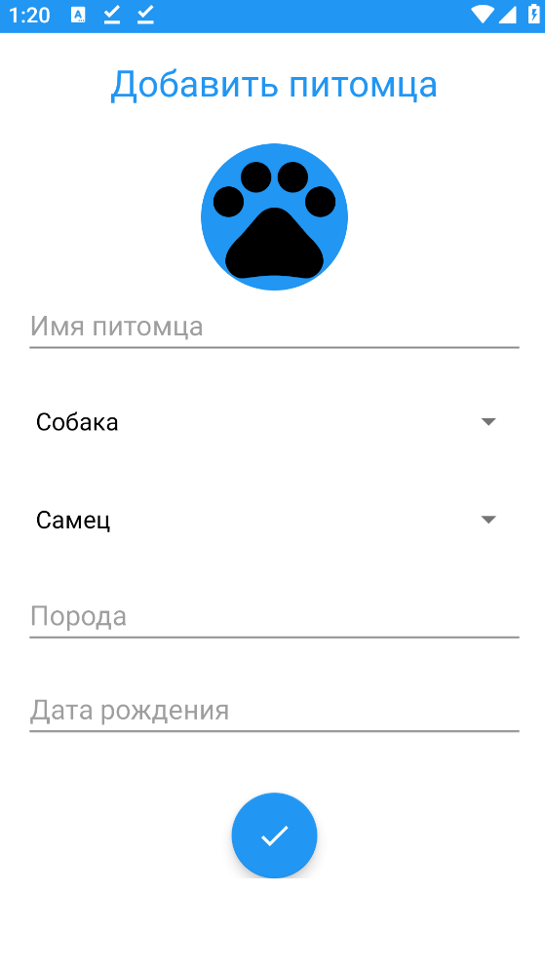
Рисунок 12− Окно добавления питомца
На окне добавления питомца расположены поля для ввода имени питомца, породы и даты рождения. Также есть два выпадающих списка для выбора вида животного и его пола. Сверху расположена иконка лапы, при нажатии на которую можно выбрать картинку для питомца, которую будет видно в подробной карточке питомца. Снизу расположена кнопка для сохранения изменений, при нажатии на которую пользователь оказывается в главном меню и видит добавленного питомца.
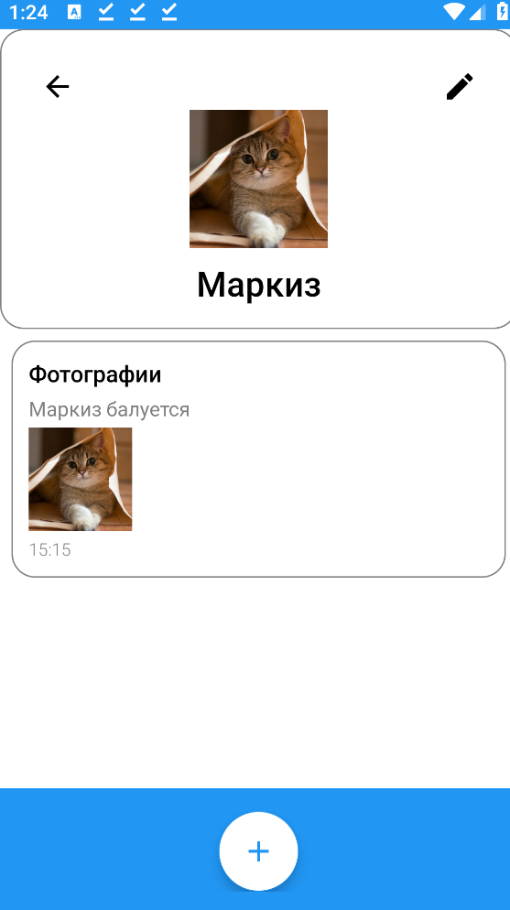
Рисунок 13 − Подробная карточка питомца
При открытии подробной карточки питомца (нажатия по нужному питомцу в главном меню) видно добавленную фотографию, имя питомца и все записи, связанные с ним. При нажатии на кнопку, расположенную в правом верхнем углу экрана, пользователь оказывается в окне редактирования информации о питомце, а при нажатии на кнопку в левом верхнем углу экрана пользователь возвращается в главное меню приложения. При нажатии на запись открывается окно редактирования записи, а при нажатии на кнопку «+» открывается окно добавления записи.
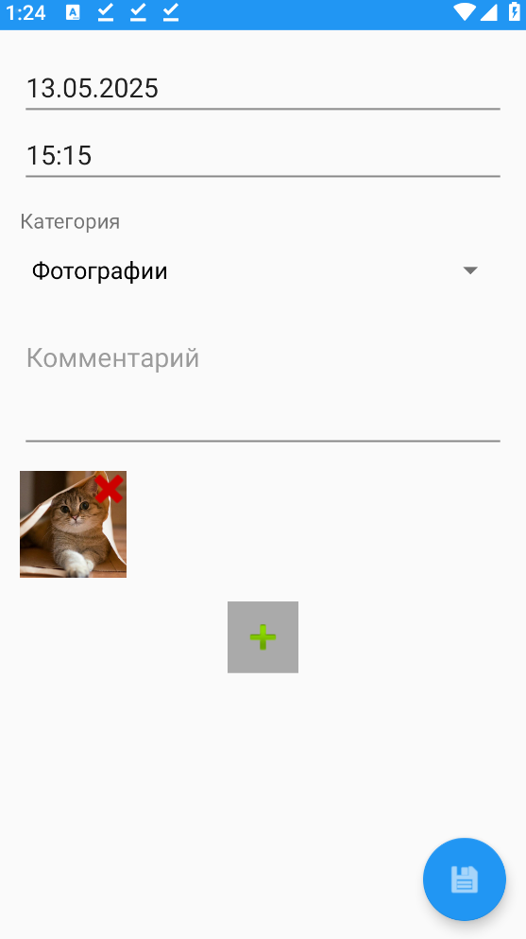
Рисунок 14 − Окно добавления записи
На окне добавления записи расположены поля для ввода даты, времени, а также комментария. Есть выпадающий список для выбора категории записи, а также кнопка «+» для добавления фото. Предусмотрена возможность удаления фотографий, которые были прикреплены к записи ранее. В правом нижнем углу окна расположена кнопка для сохранения записи.
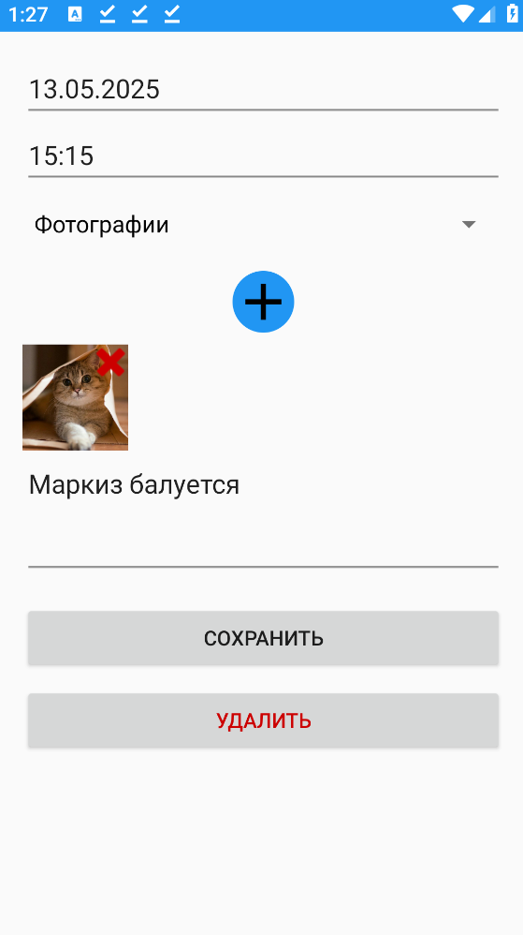
Рисунок 15 − Окно редактирования записи
На окне редактирования записи расположены поля для изменения даты, времени, а также комментария. Есть выпадающий список для изменения категории записи, а также кнопка «+» для добавления фото. Предусмотрена возможность удаления фотографий, которые были прикреплены к записи ранее. Есть кнопка для сохранения изменений, а также кнопка для удаления записи.
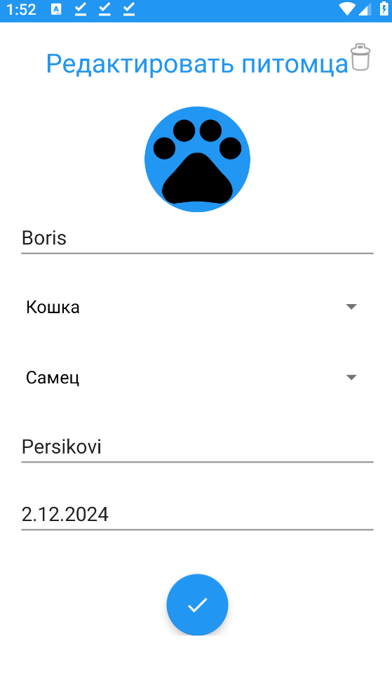
Рисунок 16 − Окно редактирования информации о питомце
На данном окне расположены элементы, позволяющие отредактировать имя питомца, его породу, дату его рождения, а также изменить вид и пол животного. При нажатии на иконку лапы можно добавить или изменить существующую фотографию питомца, а при нажатии на кнопку, которая расположена снизу по середине, изменения будут сохранены. При нажатии на иконку корзины в правом верхнем углу экрана пользователя спросят: «Вы точно хотите удалить питомца?» и при нажатии «Да» питомец будет удален, а пользователь окажется в главном меню приложения.

Вывод по главе 3
В результате этапа проектирования был сформирован план разработки мобильного приложения «Ежедневник-планер для питомца», включающий выбор архитектурного решения, описание компонентов интерфейса, логики работы с базой данных и взаимодействия с облачными сервисами Firebase.
Архитектура приложения построена по принципу клиент-серверного взаимодействия, где Android‑клиент напрямую обращается к Firebase-сервисам: Firestore, Storage и Authentication. Это позволило отказаться от собственного backend-сервера и упростить реализацию без потери функциональности.
Функциональная модель системы построена на основе диаграммы IDEF0 и use-case диаграммы, что позволило определить все ключевые действия пользователя: от регистрации и добавления питомца до создания записей и напоминаний. Все действия выполняются в пределах одного аккаунта, с обеспечением полной изоляции данных по UID.
Концептуальная, логическая и физическая модели базы данных разработаны с учётом особенностей Firestore и требований безопасности. Реализация правил доступа на уровне Firestore Security Rules обеспечивает надёжную защиту пользовательской информации.
Также на этапе проектирования был создан прототип пользовательского интерфейса, выполненный в светлой цветовой гамме с ориентацией на мобильные устройства и соблюдением требований к удобству использования. Все элементы пользовательского интерфейса протестированы на соответствие ключевым пользовательским сценариям.
Таким образом, этап проектирования завершился формированием полноценной технической и визуальной основы приложения, готовой к этапу реализации, тестирования и последующей доработки.
ГЛАВА 4. ТЕСТИРОВАНИЕ И ОТЛАДКА

4.1 Цели и задачи тестирования
Тестирование является важным этапом разработки мобильного приложения, позволяющим выявить ошибки и неточности в работе приложения до его непосредственного использования пользователями. Основная цель тестирования заключается в обеспечении качества и надежности разработанного мобильного приложения.
Задачи тестирования:
- проверка соответствия функциональных возможностей приложения заданным требованиям;
- выявление ошибок взаимодействия интерфейса и логики приложения;
- оценка удобства использования приложения;
- проверка стабильности работы приложения в различных условиях.

4.2 Методы тестирования:
4.2.1 Функциональное тестирование
- функциональное тестирование предназначено для проверки корректности реализации функционала приложения в соответствии с поставленными требованиями.
- как использовалось:
- создание и редактирование профиля питомца;
- добавление, редактирование и удаление записей;
- проверка работоспособности системы напоминаний.
- отчёт о функциональном тестировании представлен в приложении А.

4.2.2 Инструментальное тестирование производительности
- инструментальное тестирование производительности позволяет оценить быстродействие приложения, его отклик и использование ресурсов устройства.
- как использовалось:
- измерение времени запуска приложения и загрузки экранов;
- оценка потребления оперативной памяти и ресурсов CPU.
- отчёт о тестировании производительности представлен в приложении Б.

4.2.3 Тестирование интерфейса с помощью инструмента Espresso
- тестирование интерфейса с использованием Espresso позволяет автоматически проверять корректность работы элементов пользовательского интерфейса и навигацию.
- Как использовалось:
- автоматизированная проверка корректности отображения и работы элементов интерфейса;
- тестирование сценариев навигации по приложению.
- отчёт о тестировании интерфейса представлен в приложении В.

Вывод по главе 4
Проведённое тестирование позволило выявить и устранить ошибки функциональности, улучшить производительность и корректность работы интерфейса мобильного приложения. В результате проведённых тестов подтверждена стабильность и эффективность приложения «Ежедневник-планер для питомца», что свидетельствует о его готовности к дальнейшей эксплуатации.
ЗАКЛЮЧЕНИЕ
Домашние животные стали неотъемлемой частью жизни миллионов людей, и вопрос организации ухода за ними требует современных цифровых решений. В процессе выполнения дипломной работы была рассмотрена проблема отсутствия удобных инструментов для системного хранения данных о здоровье, привычках и мероприятиях, связанных с питомцами. Проведённый анализ предметной области и существующих аналогов подтвердил актуальность разработки приложения, сочетающего простоту интерфейса и широкие функциональные возможности.
В рамках работы была достигнута поставленная цель — разработка мобильного Android-приложения, позволяющего пользователю создавать карточки питомцев, добавлять тематические записи, прикреплять фотографии и формировать напоминания, при этом обеспечивая синхронизацию данных с облачной базой Firebase. Все задачи, определённые на начальном этапе, успешно реализованы:
- проведён анализ существующих приложений-аналогов и определены требования к новому продукту;
- сформулированы функциональные и нефункциональные требования к системе;
- спроектирована архитектура клиент-серверного взаимодействия с использованием Firebase;
- реализовано мобильное приложение на языке Kotlin с упором на простоту интерфейса;
- выполнено тестирование функционала и интерфейса, подтверждена стабильность работы приложения.
Разработанное программное решение успешно решает ключевые задачи пользователей — позволяет систематизировать информацию о питомцах, создавать напоминания о процедурах и визитах, фиксировать важные события, прикреплять фотографии и хранить данные в надёжной облачной среде.
Практическая значимость работы заключается в возможности внедрения приложения в повседневную жизнь владельцев домашних животных. Продукт может быть полезен как частным пользователям, так и ветеринарным клиникам или зоомагазинам в рамках предоставления цифровых сервисов.
Перспективы развития проекта включают следующие направления:
- синхронизация фотографий между устройствами. Для реализации данной функции планируется использовать Firebase Cloud Storage совместно с Firebase Cloud Messaging (FCM) и WorkManager. Загружаемые изображения будут автоматически обновляться на всех устройствах пользователя, а метаданные синхронизироваться через Firestore. Это обеспечит согласованность данных, ускоренную загрузку и доступ к фотографиям вне зависимости от используемого устройства;
- интеграция с IoT-устройствами. В будущем приложение может быть расширено за счёт поддержки «умных» устройств: автоматических кормушек, датчиков наполнителя, напольных весов, GPS-трекеров и других устройств для мониторинга состояния питомца. Связь будет обеспечена через REST API или MQTT-протоколы. Данные с устройств могут использоваться для автоматического формирования записей и напоминаний в приложении;
- создание расширенной платной версии. В неё может быть включён модуль рекомендаций на базе искусственного интеллекта, позволяющий анализировать фотографии питомца (например, для выявления кожных изменений), предлагать индивидуальные советы по питанию и активности. Модель ИИ может быть реализована на основе TensorFlow Lite и обучена на анонимизированных данных пользователей. Расширенная версия также может включать премиум-функции: совместный доступ нескольких пользователей, расширенную статистику, улучшенное резервное копирование;
- интеграция с сервисами доставки. Приложение может быть дополнено модулями для взаимодействия с онлайн-магазинами (через публичные API), позволяя пользователям заказывать корма, игрушки и медикаменты прямо из интерфейса приложения, а система сможет формировать напоминания о необходимости пополнения запасов на основе данных пользователя или IoT-кормушки.
Таким образом, разработанное мобильное приложение обладает практической ценностью и может использоваться владельцами домашних животных для упрощения и систематизации ухода. Внедрение дополнительных функций расширит аудиторию продукта, повысит уровень автоматизации и превратит его в полноценную экосистему, объединяющую владельцев, ветеринарные службы и поставщиков товаров для животных.

СПИСОК ИСПОЛЬЗОВАННЫХ ИСТОЧНИКОВ

- Айгнер С. Kotlin в действии : учебное пособие / С. Айгнер; пер. с англ. – 2-е изд. – СПб.: Питер, 2025. – 560 с. – ISBN 978-5-4461-4198-2. [Электронный ресурс] / (дата обращения 02.12.2024)
- Лоранс П.-О. Программирование на Kotlin для Android : учебное пособие / П.-О. Лоранс; пер. с англ. – 1-е изд. – СПб.: БХВ, 2023. – 336 с. – ISBN 978-5-9775-0944-2. [Электронный ресурс] / (дата обращения 02.12.2024)
- Скин Дж., Гринхол Д., Бэйли Э. Kotlin. Программирование для профессионалов : учебное пособие / Дж. Скин, Д. Гринхол, Э. Бэйли ; пер. с англ. Е. Матвеева. – СПб. : Питер, 2023. – 560 с. – ISBN 978-5-4461-2319-3. [Электронный ресурс] / (дата обращения 02.12.2024)
- Android. Полное руководство по разработке приложений от сообщества Stack Overflow. – М. : АСТ, 2024. – 640 с. – (Программирование от экспертов). – ISBN 978-5-17-160273-4. [Электронный ресурс] / (дата обращения 02.12.2024)
- Хортон Дж. Разработка Android-приложений с нуля / Дж. Хортон. – 3-е изд. – СПб. : БХВ, 2023. – 576 с. – ISBN 978-5-9775-6855-5. [Электронный ресурс] / (дата обращения 02.12.2024)
- Максимчук Р. А., Нейбург Э. Дж. UML для простых смертных / Р. А. Максимчук, Э. Дж. Нейбург ; пер. с англ. М. Ц. Горелика. – СПб. : Лори, 2024. – 300 с. – ISBN 978-5-85582-434-6. [Электронный ресурс] / (дата обращения 02.12.2024)
- Буч Г., Рамбо Дж., Якобсон И. Введение в UML от создателей языка / Г. Буч, Дж. Рамбо, И. Якобсон ; пер. с англ. – 2-е изд. – М. : ДМК Пресс, 2015. – 496 с. – ISBN 978-5-97060-157-0. [Электронный ресурс] / (дата обращения 02.12.2024)
- Мюллер Р. Дж. Проектирование баз данных и UML / Р. Дж. Мюллер ; пер. с англ. – СПб. : Лори, 2018. – 450 с. – ISBN 978-5-85582-322-6. [Электронный ресурс] / (дата обращения 02.12.2024)
- Купер А. Интерфейс. Основы проектирования взаимодействия / А. Купер. – 4-е изд. – СПб. : Питер, 2022. – 720 с. – (Для профессионалов). – ISBN 978-5-4461-0877-0. [Электронный ресурс] / (дата обращения 02.12.2024)
- Савин Р. Тестирование Дот Ком, или Пособие по жестокому обращению с багами в интернет-стартапах / Р. Савин. – М. : Ridero, 2017. – 312 с. – ISBN 978-5-4485-4551-1. [Электронный ресурс] / (дата обращения 02.12.2024)

